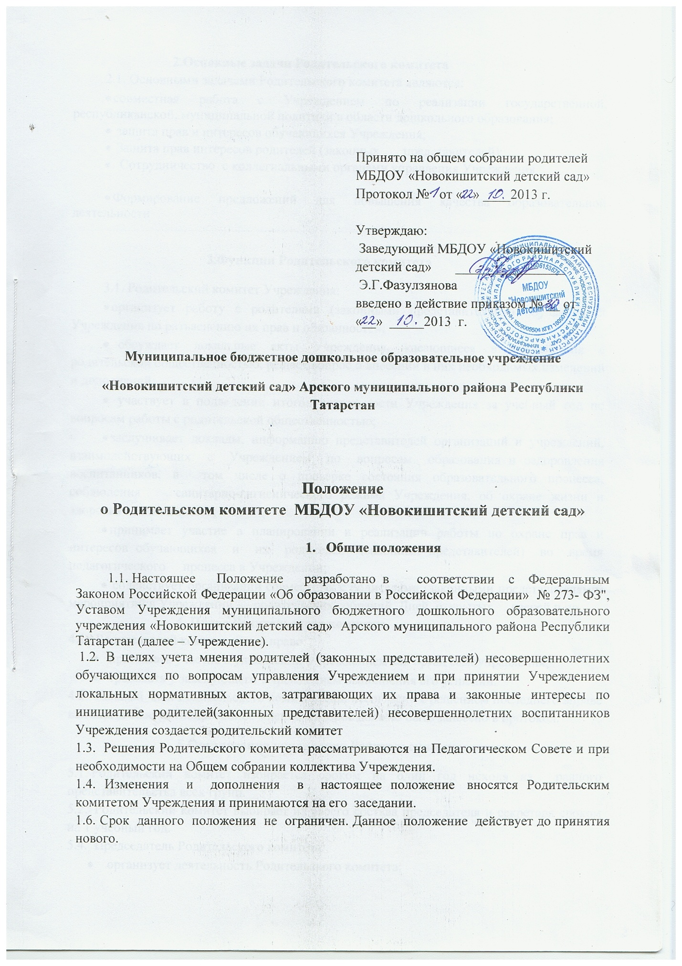

2.Основные задачи Родительского комитета
2.1. Основными задачами Родительского комитета являются:
- совместная работа с Учреждением по реализации государственной, республиканской, муниципальной политики в области дошкольного образования;
- защита прав и интересов обучающихся Учреждения;
- Защита прав интересов родителей (законных представителей);
- Сотрудничество с коллегиальными органами управления Учреждения

- Формирование предложений для повышения качества образовательной деятельности

3.Функции Родительского комитета
3.1. Родительский комитет Учреждения:
- организует работу с родителями (законными представителями) обучающихся Учреждения по разъяснению их прав и обязанностей;
- обсуждает локальные акты Учреждения, касающиеся взаимодействия с родительской общественностью, решает вопрос о внесении в них необходимых изменений и дополнений;
- участвует в подведении итогов деятельности Учреждения за учебный год по вопросам работы с родительской общественностью;
- заслушивает доклады, информацию представителей организаций и учреждений, взаимодействующих с Учреждением по вопросам образования и оздоровления воспитанников, в том числе о проверке состояния образовательного процесса, соблюдения санитарно-гигиенического режима Учреждения, об охране жизни и здоровья воспитанников;
- принимает участие в планировании и реализации работы по охране прав и интересов обучающихся и их родителей (законных представителей) во время педагогического процесса в Учреждении;
- содействует организации совместных с родителями (законными представителями) мероприятий в Учреждении — родительских собраний, Дней открытых дверей и др.
4. Права Родительского комитета
4.1. Родительский комитет имеет право:
- принимать участие в управлении Учреждением как орган самоуправления;
- требовать у заведующего Учреждением выполнения его решений.
4.2. Каждый член Родительского комитета при несогласии с решением последнего вправе высказать свое мотивированное мнение, которое должно быть занесено в протокол.
5.Организация управления Родительским комитетом
5.1. Родительский комитет избирается сроком на один год исходя из равного представительства всех групп.
5.2. Родительский комитет выбирает из своего состава председателя и секретаря сроком на 1 учебный год.
5.4. Председатель Родительского комитета:
- организует деятельность Родительского комитета;
- организует подготовку и проведение заседаний Родительского комитета;
- определяет повестку дня Родительского комитета;
- контролирует выполнение решений Родительского комитета;
- взаимодействует с заведующим Учреждением по вопросам самоуправления.
5.6. Заседания Родительского комитета созываются не менее 1 раз в год.
5.7. Заседания Родительского комитета правомочны, если на них присутствует не менее половины его состава.
5.8. Решение Родительского комитета принимается открытым голосованием и считается принятым, если за него проголосовало не менее двух третей присутствующих.При равном количестве голосов решающим является голос председателя Родительского комитета.
5.9. Организацию выполнения решений Родительского комитета осуществляет его председатель совместно с заведующим Учреждением.

6. Взаимосвязи Родительского комитета с органами самоуправления Учреждения
6.1. Родительский комитет организует взаимодействие с другими органами самоуправления Учреждения — Общим собранием коллектива, Педагогическим Советом:
- через участие представителей Родительского комитета в заседании Общего собрания коллектива, Педагогического Совета Учреждения;
- представление на ознакомление Общему собранию коллектива и Педагогическому Совету решений, принятых на заседании Родительского комитета;
- внесение предложений и дополнений по вопросам, рассматриваемым на заседаниях Общего собрания коллектива и Педагогического Совета Учреждения.

7. Делопроизводство Родительского комитета
7.1. Заседания Родительского комитета оформляются протоколом.
7.2. В книге протоколов фиксируются:
- дата проведения заседания;
- количество присутствующих (отсутствующих) членов Родительского комитета;
- приглашенные (ФИО, должность);
- повестка дня;
- ход обсуждения вопросов, выносимых на Родительский комитет;
- предложения, рекомендации и замечания членов Родительского комитета и приглашенных лиц;
- решение Родительского комитета.
7.3. Протоколы подписываются председателем и секретарем Родительского комитета.
7.4. Нумерация протоколов ведется от начала учебного года.
7.5. Протоколы могут оформляться в рукописном и в печатном виде, нумеруются постранично, прошнуровываются, скрепляются подписью заведующей, печатью. Протоколы Родительского собрания хранится в делах .

